Hammer Group
Руководство пользователя
конфигуратора дверей
Как выбрать параметры, проверить расчет и отправить заявку менеджеру
Назначение документа
Это короткая инструкция для работы с пользовательским конфигуратором Hammer Group. Интерфейс сайта отображается на украинском языке; в руководстве названия элементов объяснены на русском.

Раздел | Что важно знать
Для кого | Клиенты, менеджеры и сотрудники, которые помогают клиенту собрать предварительный расчет.
Что покрывает | Скрытые двери Universal, скрытые двери со стеклом и межкомнатные двери.
Что считает система | Базовую цену, доплаты за выбранные параметры, итог в гривне и детализацию расчета.
Что не заменяет | Финальную смету после замера, проверки наличия фурнитуры и согласования отделки.

1. Общая логика работы
Конфигуратор состоит из двух колонок. Слева находится предпросмотр изделия, базовая цена, сумма корректировок, итог и детализация расчета. Справа находятся параметры, которые выбирает пользователь.
1. Выберите товар или перейдите по ссылке с параметром slug, например concealed-customizer?slug=concealed-basic.
2. Заполните параметры справа: размеры, конструкция, открывание, фурнитура и дополнительные опции.
3. Следите за блоком «Всього»: цена пересчитывается автоматически после каждого изменения.
4. Проверьте «Склад ціни», чтобы увидеть, какая опция добавила стоимость.
5. Нажмите «Отримати кошторис» или «Надіслати кошторис» и оставьте имя и телефон.
Важно
Все суммы в пользовательском интерфейсе показываются в гривне. В админке цены вводятся в USD как финальная клиентская сумма; скрытого коэффициента или дополнительного множителя в расчете больше нет.

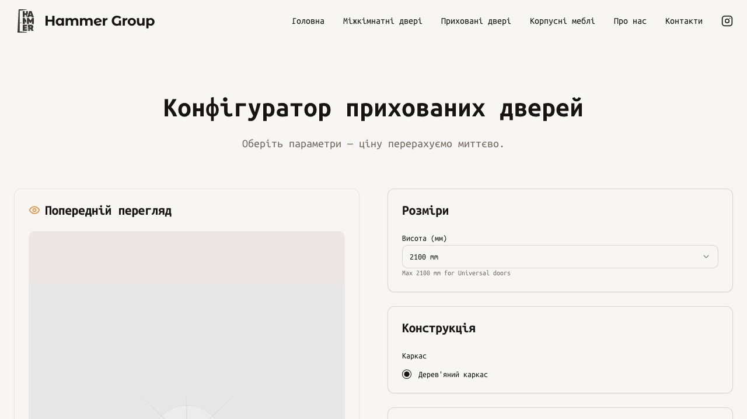
Экран 1. Начало конфигуратора скрытых дверей: предпросмотр, цена и выбор высоты.
2. Скрытые двери Universal / Budget
Для Universal-дверей конфигуратор показывает только допустимые параметры. Высота ограничена 2100 мм, каркас доступен только деревянный, тип монтажа — под штукатурку.
Порядок выбора
1. В разделе «Розміри» выберите высоту. Для Universal максимальная высота — 2100 мм.
2. В разделе «Конструкція» оставьте деревянный каркас.
3. В разделе «Тип встановлення» используется монтаж под штукатурку.
4. При необходимости включите фурнитуру: магнитный замок, магнитный стопор или выпадающий порог.
5. В разделе «Торець» выберите цвет торца: черный, золотой или серебряный.
6. В разделе «Петлі» выберите 2A, 3A или 4A. Итог меняется сразу.
Проверка расчета петель
Если цена петли A равна 13 USD, то 3A считаются как 13 × 3 × курс. При курсе 43 это 1 677 грн. Выбор 2A и 4A должен менять цену ровно на одну петлю.

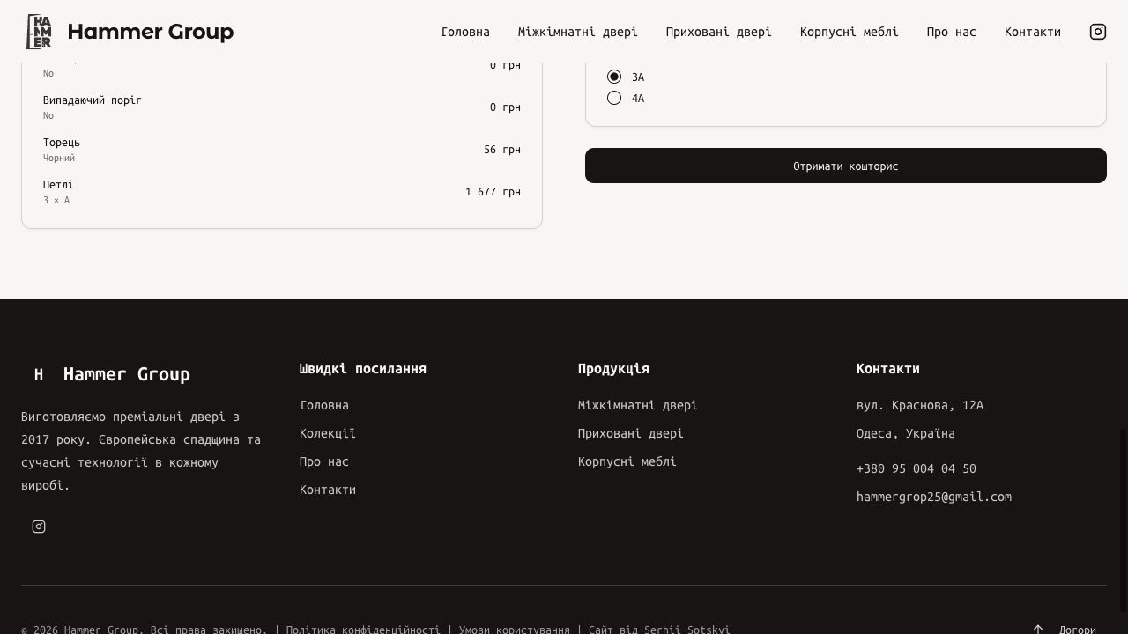
Экран 2. Universal: детализация цены, торец и выбор петель 2A / 3A / 4A.
3. Скрытые двери со стеклом
Для продукта «приховані зі склом» появляется отдельный блок «Скло». Этот блок не отображается у обычных скрытых дверей, чтобы случайно не добавить стоимость стекла там, где оно не используется.
Доступные варианты стекла
- дзеркало звичайне — обычное зеркало.
- дзеркало графіт — графитовое зеркало.
- дзеркало бронза — бронзовое зеркало.
- лакобель супербілий — супербелый лакобель.
- лакобель чорний — черный лакобель.
Цена стекла
По умолчанию все пять вариантов имеют цену 0. Менеджер может задать стоимость каждого варианта в админке без изменений в коде.

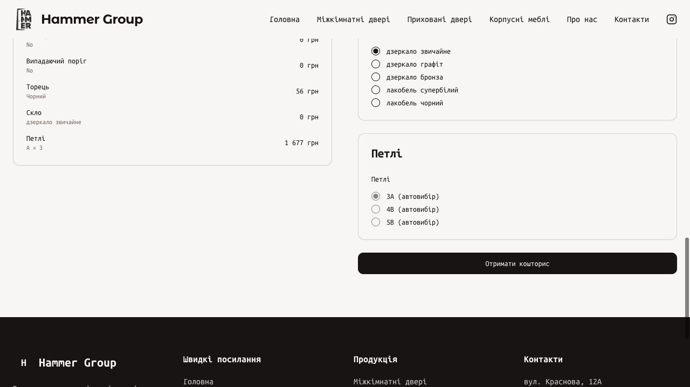
Экран 3. Конфигуратор скрытой двери со стеклом: выбор типа стекла и автоматический выбор петель.
4. Межкомнатные двери
Для межкомнатных дверей активны только актуальные блоки V2: размеры, открывание, короб, замок, лиштвы, петли, стопор, торец и финишное покрытие. Старые скрытые группы не участвуют в расчете.
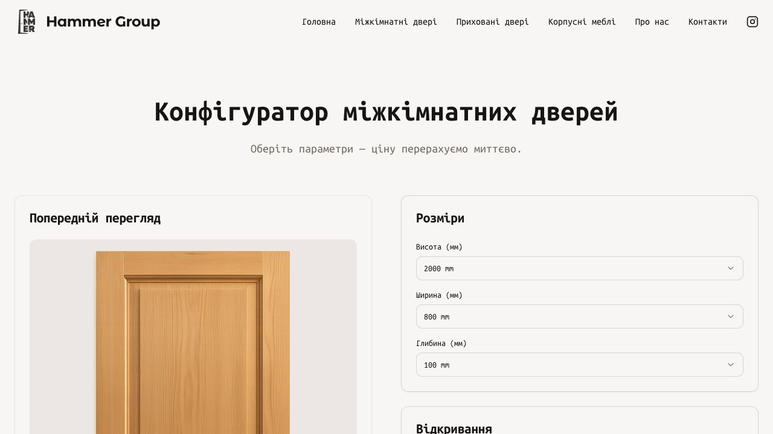
Экран 4. Конфигуратор межкомнатной двери: размеры, предпросмотр и начало расчета.
Основные блоки
Раздел | Что важно знать
Розміри | Высота, ширина и глубина. Глубина считается от базового значения, если для нее задана цена.
Відкривання | Левое, правое и варианты Inside. При Inside конфигуратор автоматически включает скрытые петли.
Короб | Стандарт, компланарный или Inside.
Замок | Механический или магнитный, черный или хром.
Лиштви | Внешняя и внутренняя сторона. Внутри можно выбрать обычные или телескопические.
Петлі | Тип петель и количество. Для высоты выше порогов система не позволяет выбрать слишком малое количество.
Стопор / Торець | Дополнительные опции фурнитуры и цвета торца.

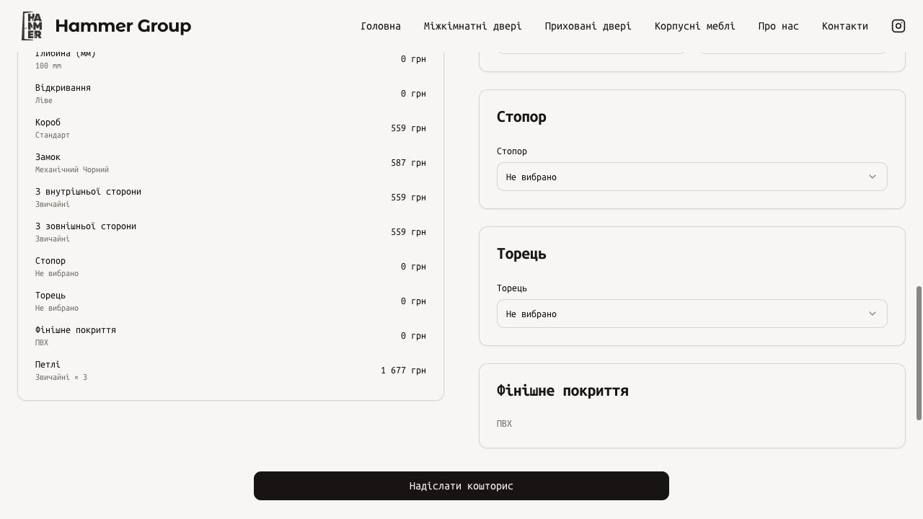
Экран 5. Межкомнатные двери: стопор, торец, финишное покрытие и отправка заявки.
5. Как читать цену и ошибки
Блок цены нужен не только для итоговой суммы. Он помогает проверить, что каждая выбранная опция попала в расчет один раз и с понятной подписью.
- «Базова ціна» — цена выбранного продукта до дополнительных параметров.
- «Коригування» — сумма всех доплат и скидок по выбранным параметрам.
- «Всього» — итоговая предварительная цена в гривне.
- «Склад ціни» — список параметров, которые участвовали в расчете.
Если расчет не выполнен
Пользователь увидит сообщение об ошибке расчета вместо бесконечного состояния обновления. Обычно причина — недопустимая комбинация параметров: например, высота выше лимита для Universal или петля, которой нет в списке доступных вариантов.

6. Быстрый чек-лист менеджера
- Проверьте, что выбран правильный продукт: Universal, стандартная скрытая дверь, скрытая дверь со стеклом или межкомнатная дверь.
- Сверьте высоту и ограничения. Для Universal высота выше 2100 мм недоступна.
- Проверьте петли: Universal использует 2A / 3A / 4A; стандартные скрытые двери выбирают петли автоматически по высоте.
- Для стеклянной скрытой двери убедитесь, что выбран нужный тип стекла.
- Перед отправкой заявки просмотрите детализацию цены и объясните клиенту основные доплаты.
- Финальную стоимость подтверждайте после замера и согласования комплектации.

